

Robot Vacuum & Kulkas Samsung Dapat Sertifikasi Keamanan IoT
Robot vacuum cleaner terbaru dan Bespoke AI Refrigerator meraih peringkat tertinggi ‘Standard’ dalam Sertifikasi IoT Cybersecurity dari KISA
Acara di IFA 2025 menampilkan penandatanganan resmi dan merayakan produk Samsung sebagai yang pertama mendapatkan BSI IT Security Label melalui MRA terbaru

SEOUL, Korea, 9 September 2025 – Samsung Electronics Co., Ltd. mengumumkan bahwa produk robot vacuum cleaner Bespoke AI Jet Bot Steam Ultra terbarunya serta kulkas Bespoke AI, berhasil meraih BSI IT Security Label. Pencapaian ini merupakan tindak lanjut dari perjanjian mutual recognition arrangement (MRA) yang ditandatangani antara Korea Internet & Security Agency (KISA) dan Federal Office for Information Security (BSI) Jerman.
Melalui MRA tersebutmemungkinkan pengakuan timbal balik terhadap hasil evaluasi keamanan siber untuk produk yang di beri label, sehingga membantu perusahaan mempercepat akses pasar sekaligus memastikan tingkat kepercayaan yang tinggi lintas negara. Dengan adanya perjanjian ini, produk Samsung yang berhasil lulus Certification of IoT Cybersecurity (CIC) dari KISA dapat memperoleh pengakuan yang setara dalam skema label keamanan BSI.
“Kami merasa terhormat menjadi yang pertama mendapatkan pengakuan bersama di bawah MRA Korea-Jerman,” ujar Jeong Seung Moon, Executive Vice President dan Head of the R&D Team untuk Digital Appliances Business di Samsung Electronics. “Kami akan terus memprioritaskan keamanan IoT yang kuat, sehingga pengguna dapat menikmati kenyamanan perangkat rumah bertenaga AI dengan lebih percaya diri.”
Pada ajang IFA 2025 di Berlin, KISA dan BSI menggelar seremoni untuk merayakan produk terbaru yang berhasil meraih label keamanan, sekaligus penandatanganan resmi MRA. Seremoni tersebut berlangsung di booth BSI di IFA, dihadiri oleh perwakilan utama dari BSI, KISA, serta Samsung DA.
Sertifikasi IoT Cybersecurity (CIC) dari KISA
CIC mengevaluasi produk dalam kategori seperti robot vacuum, kamera rumah pintar, dan perangkat rumah tangga terhubung, dengan memberikan salah satu dari tiga level — Lite, Basic, atau Standard — berdasarkan kemampuannya melindungi dari ancaman digital.
Last year, Samsung became the first company to earn the highest "Standard" grade from KISA for its robot vacuum cleaner. And as of now, it remains the only brand to hold the grade.
Tahun lalu, Samsung menjadi perusahaan pertama yang meraih peringkat tertinggi “Standard” dari KISA untuk produk robot vacuum miliknya. Hingga saat ini, Samsung masih menjadi satu-satunya merek yang memegang peringkat tersebut.
Robot vacuum cleaner dan kulkas terbaru kini juga berhasil meraih peringkat “Standard” dalam CIC — sebuah penilaian yang hanya diberikan pada perangkat yang mampu bertahan dari upaya peretasan tingkat lanjut.
Keamanan Lebih Tinggi untuk Rumah Terhubung
Robot vacuum cleaner dan kulkas terbaru dari Samsung ini dilengkapi beragam teknologi keamanan canggih untuk mendukung otomatisasi rumah yang lebih aman dan pintar. Selain Samsung Knox, yang melindungi perangkat dari malware dan ancaman eksternal, model ini juga menghadirkan:
- Knox Matrix Trust Chain — memantau status keamanan seluruh perangkat SmartThings yang saling terhubung untuk mendeteksi dan mencegah potensi pelanggaran.
- Knox Vault — menyimpan data sensitif pengguna, seperti informasi pribadi dan kredensial autentikasi, dalam chip keamanan khusus yang terisolasi secara fisik.
Dengan adanya solusi ini, pengguna dapat lebih percaya diri memanfaatkan fitur AI seperti AI Object Recognition pada Bespoke AI Jet Bot Steam Ultra serta konektivitas SmartThings, karena privasi dan keamanan perangkat mereka terlindungi secara ketat.
Samsung menampilkan kedua produk tersebut bersama berbagai inovasi lain di bidang AI dan konektivitas peralatan rumah tangga pada ajang IFA 2025 di Berlin.

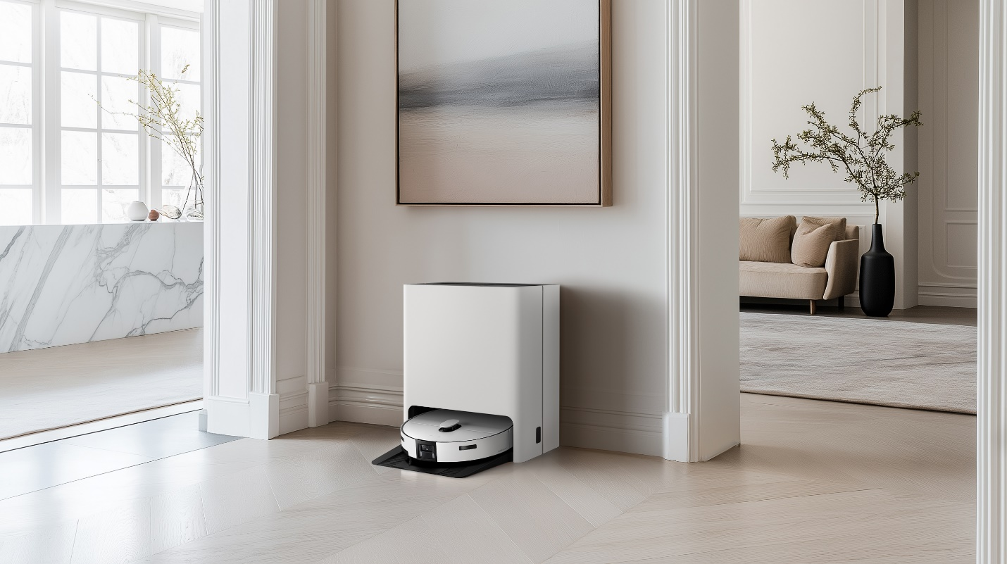
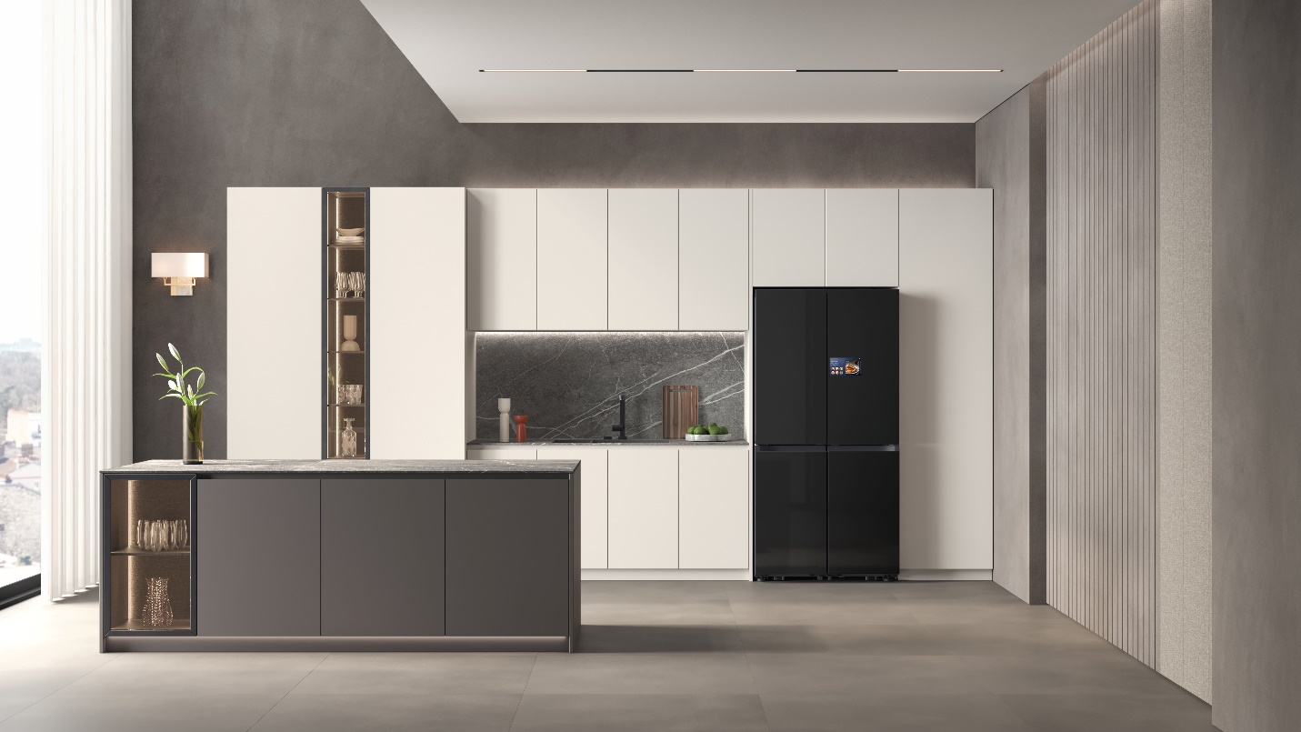
###
Tentang Samsung Electronics Co., Ltd.
Samsung menginspirasi dunia dan membentuk masa depan dengan ide dan teknologi transformatif. Perusahaan ini mendefinisikan ulang dunia TV, smartphone, wearables, tablet, peralatan rumah tangga, sistem jaringan dan memori, sistem LSI, foundry dan solusi LED, serta menghadirkan pengalaman terhubung yang mulus melalui ekosistem SmartThings dan kolaborasi terbuka dengan para mitra. Untuk berita terkini, silakan kunjungi Samsung Newsroom di news.samsung.com.

VR90F01EBG/WD
RM90F67CECEF
VR7MD97716G
VR7MD97716G
VR90F01SAG
RM90F91D1W, RM90F91B1W
Saat ini diterapkan pada semua peralatan rumah tangga yang mendukung Wi-Fi yang diluncurkan pada tahun 2025, dan direncanakan akan diperluas ke model-model tertentu yang diluncurkan pada tahun 2024 mulai September 2025.
Saat ini diterapkan pada Bespoke AI Jet Bot Steam Ultra dan peralatan dengan layar AI Home 7 inci atau 9 inci, serta AI Family Hub™ yang diluncurkan pada tahun 2025, kecuali Bespoke AI Oven.
Berdasarkan model deep learning yang dilatih menggunakan kumpulan data yang telah ditentukan, hasilnya mungkin tidak lengkap atau kurang akurat. Dari waktu ke waktu, kumpulan data baru dapat ditambahkan ke model pembelajaran untuk meningkatkan akurasi. Pengakuan objek dapat dipengaruhi oleh bentuk objek atau kondisi lingkungan. Hanya jenis objek tertentu yang dapat dikenali. Stained Area Recognition harus diaktifkan terlebih dahulu melalui aplikasi SmartThings. Diperlukan koneksi Wi-Fi dan akun Samsung.
Tersedia pada perangkat Android dan iOS. Diperlukan koneksi Wi-Fi dan akun Samsung.

